
Министерство науки и высшего образования Российской Федерации
Федеральное государственное бюджетное образовательное учреждение
высшего образования
«Московский государственный технический университет
имени Н.Э. Баумана
(национальный исследовательский университет)»
(МГТУ им. Н.Э. Баумана)
ФАКУЛЬТЕТ «ИНФОРМАТИКА И СИСТЕМЫ УПРАВЛЕНИЯ»
КАФЕДРА «ПРОГРАММНОЕ ОБЕСПЕЧЕНИЕ ЭВМ И ИНФОРМАЦИОННЫЕ ТЕХНОЛОГИИ»
ОТЧЕТ ПО УЧЕБНОЙ ПРАКТИКЕ
Студент
Шавиш Тарек
Группа
ИУ7И-21Б
Тип практики
Проектно-технологическая практика
Название предприятия НУК ИУ МГТУ им. Н. Э. Баумана
Студент
_________________ Шавиш Тарек
Руководитель практики
_________________ Ломовской И. В.
Руководитель практики
_________________ Кострицкий А. С.

Оценка __________________________________
2023 г.
ВВЕДЕНИЕ
Цель даннои практики состаит в овладении методами последовательного получении исполняемого файла, изучении хранения различных структур в пам
яти, проведении трассировки приложения, исследовании характеристик программного обеспечения и оформлении результатов работы над задачей.

Задачи:

1. Обеспечить автоматизацию функционального тестирования.

a) Реализовать скрипты отладочной и релизной сборок.

b) Реализовать скрипты отладочной сборки с санитайзерами.

c) Реализовать скрипт очистки побочных файлов.

d) Реализовать компаратор для сравнения содержимого двух текстовых файлов, располагающегося после первого вхождения подстроки «Result:␣».

e) Реализовать скрипт pos_case.sh для проверки позитивного тестового случая по определённым далее правилам.

f) Реализовать скрипт neg_case.sh для проверки негативного тестового случая по определённым далее правилам.

2. Изучить процесс получения исполняемого файла и организации объектныхи исполняемых файлов.

a) Изучите этапы получения исполняемого файла на примере программы.
В отчёте приведите команду для выполнения каждого этапа, «выжимку» результатов выполнения этапа, краткое описание того,что происходит на этапе.

b) Выполните дизассемблирование полученного объектного файла.
Чем отличается результат дизассемблирования от полученной программы на языке ассемблера?

c) Добавьте отладочную информацию к объектному файлу. Что \изменилось в объектном файле по сравнению с предыдущим пунктом?

3. Изучить процесс трассировки приложения.
a) Покажите, как в памяти представлены переменные типов char, int,unsigned, long long. Рассмотрите как положительные значения этих переменных, так и отрицательные.
b) Покажите, как в памяти представлен массив целых чисел.
Продемонстрируйте особенности выполнения операции сложения указателя с целым числом на примере массива.

c) Опишите указатели для работы с компонентами трехмерного массива.
Чему равен размер элемента соответствующего компонента?
Проведите теоретический расчёт. Результата проверьте с помощью gdb.

d) Рассчитайте суммарный размер памяти, который занимает каждаясимвольная структура данных. Каков размер «полезных» и «вспомогательных» данных?

e) Покажите дамп памяти, который содержит структуру. На дампе покажите расположение каждого поля структуры.

f) Упакуйте структуру. На дампе покажите расположение каждого
поля структуры.

g) Переставляя поля Вашей структуры, добейтесь, чтобы занимаемое структурой место стало минимальным. Упаковка для выполнения этого задания не используется.

4. Постановка замерного эксперимента.

a) Используя функцию nanosleep и каждый из четырёх известных Вам способов замеров времени (gettimeofday, clock_gettime, clock,__rdtsc), исследовать среднее значение времени выполнения вызовов функции nanosleep для задержки в 1с, 100мс, 50мс, 10мс.

b) На основе задачи №4 ЛР№2 (сортировка) по курсу «Программирование на Си» проведите сравнение производительности работы программы по трём плоскостям: разные способы работы с элементами одномерного массива, разные уровни оптимизации, разные исходные массивы.

c) Проведите сравнение производительности работы программы для
умножения квадратных матриц по двум плоскостям: разные способы умножения матриц, разные уровни оптимизации.

ЗАДАЧИ
Задание a:
Описание алгоритма решения:

Мы начинаем процесс, компилируя исходный код с использованием компилятора gcc и опций, указанных ниже:

Алгоритм решения можно описать следующим образом:
1. Начинаем с компиляции исходного кода с помощью компилятора gcc, используя ряд опций для задания стандарта языка, включения предупреждений компилятора и других настроек. Опции включают
"-std=c99" для установки стандарта языка C версии iso9899:1999,
"-Wall" для включения всех предупреждений компилятора, "-Werror" для преобразования предупреждений в ошибки компиляции,
"-Wpedantic" для строгого соблюдения стандарта языка,
"-Wextra" для включения дополнительных предупреждений компилятора и другие опции, такие как "-Wfloat-equal",
"-Wfloat-conversion", "-Wvla" и т. д., которые предупреждают о различных аспектах кода.

2. Для сборки выпуска используется опция "-O3", которая задает максимальный уровень оптимизации, а для сборки отладочной версии используется опция "-O0", которая отключает оптимизацию.

3. Компилируем исходный код в объектный файл, используя опцию "-c".

4. При линковке объектного файла происходит связывание с математической библиотекой.

5. Создаем исполняемый файл с именем "app.exe".

Таким образом, алгоритм решения включает компиляцию с заданными опциями, линковку и создание исполняемого файла.

Затем мы выполняем линковку объектного файла с математической библиотекой и создаем исполняемый файл "app.exe".

Результаты работы программы:

main.o - Скомпилированный программный объект С
app.exe - Исполняемый файл

Code:

build_debug.sh

#!/bin/bash

gcc -c main.c -std=c99 -Werror-Wall -Wextra- Wpedantic -Wfloat-equal -Wfloat-conversion -Wvla -O0 -g3 -fprofile-arcs -ftest-coverage -lm
gcc main.o -o app.exe -lm -fprofile-arcs -ftest-coverage

build_release.sh

#!/bin/bash

gcc -c main.c -std=c99 -Wall -Werror -Wpedantic -Wextra -Wfloat-equal -Wfloat-conversion -Wvla -O3
gcc main.o -o app.exe -lm

Задание 2:

Описание алгоритма решения:
Для начала компилируем исходный код с использованием компилятора gcc и следующих опций:

Алгоритм решения можно описать следующим образом:
1. Начинаем с компиляции исходного кода с помощью компилятора gcc, используя ряд опций для задания стандарта языка, вывода предупреждений, строгого соблюдения стандарта, включения дополнительных предупреждений и других настроек. Опции включают "-std=c99" для использования стандарта iso9899:1999, "-Wall" для вывода всех предупреждений, "-Werror" для рассмотрения всех предупреждений как ошибок, "-Wpedantic" для строгого соблюдения стандарта, "-Wextra" для дополнительных предупреждений, "-Wfloat-equal" для предупреждения при сравнении чисел с плавающей точкой, "-Wfloat-conversion" для предупреждения о потере точности при преобразовании чисел с плавающей точкой, "-Wvla" для предупреждения при использовании массивов переменной длины и т. д.
2. Для сборки отладочной версии используется опция "-O0", которая отключает оптимизацию, и опция "-g3", которая задает максимальное количество отладочной информации.
3. Включаем поддержку сбора данных о покрытии кода для анализа выполнения тестов с помощью опции "-fprofile-arcs" и включаем генерацию отчета о покрытии кода с помощью опции "-ftest-coverage".
4. Включаем анализ адресной санитарии для обнаружения ошибок использования памяти с помощью опции "-fsanitize=address".
5. Производим линковку объектного файла с математической библиотекой, указываем "app.exe" в качестве выходного файла и включаем флаги для поддержки сбора данных о покрытии кода и анализа адресной санитарии.

Таким образом, алгоритм решения включает компиляцию с заданными опциями, линковку с математической библиотекой и создание исполняемого файла "app.exe", учитывая поддержку сбора данных о покрытии кода и анализа адресной санитарии.

Затем мы линкуем объектный файл с математической библиотекой, указываем "app.exe" как выходной файл, и включаем флаги для поддержки сбора данных о покрытии кода и анализа адресной санитарии.

Результаты работы программы:

app.exe - Исполняемый файл

Code:

build_debug_asan.sh

#!/bin/bash

gcc -c main.c -std=c99 -Wall -Werror -Wpedantic -Wextra -Wfloat-equal -Wfloat-conversion -Wvla -O0 -g3 -fprofile-arcs -ftest-coverage -fsanitize=address
gcc main.o -o app.exe -lm -fprofile-arcs -ftest-coverage -fsanitize=address

Компилируем исходный код компилятором clang с ключами:

build_debug_msan.sh

#!/bin/bash

clang -c main.c -std=c99 -Wall -Werror -Wpedantic -Wextra -Wfloat-equal -Wfloat-conversion -Wvla -O0 -g3 -fsanitize=address,undefined -fprofile-arcs -ftest-coverage
clang main.o -o app.exe -lm -fsanitize=address,undefined -fprofile-arcs -ftest-coverage

Задание 3:

Описание алгоритма решения:

Данная команда используется для удаления файлов с расширениями .o, .exe, .gcno, .gcda и .gcov из текущей директории. Флаг -r используется для рекурсивного удаления всех поддиректорий и их содержимого, а флаг -f используется для безусловного удаления без запроса подтверждения. В данном случае команда выполняет удаление объектных файлов, исполняемых файлов и файлов, связанных с инструментами для измерения покрытия кода тестами.

Результаты работы программы:

Все сгенерированные файлы удалены

clean.sh

#!/bin/sh

rm -rf ./*.o ./*.exe ./*.gcno ./*.gcda ./*.gcov

Задание 4:

Описание алгоритма решения:
Этот скрипт на языке bash используется для сравнения содержимого двух файлов с различными параметрами. Скрипт принимает три аргумента: имя первого файла, имя второго файла и атрибут сравнения (тип данных).

Если атрибут сравнения установлен как "int", скрипт сравнивает только целочисленные значения, извлекая их из файлов с помощью команды grep и сравнивая с помощью команды diff. Если содержимое файлов идентично, скрипт завершается с кодом возврата 0, иначе - с кодом возврата 1.

Если атрибут сравнения не указан или не равен "int", скрипт сравнивает всё содержимое обоих файлов с помощью команды diff. Если содержимое файлов идентично, скрипт завершается с кодом возврата 0, иначе - с кодом возврата 1.

Code:

#!/bin/bash

file1="$1"
file2="$2"
attribute="$3"

if [ "$attribute" = "int" ]; then
# Compare only integers
if diff <(grep -Eo "[0-9]+" "$file1") <(grep -Eo "[0-9]+" "$file2") >/dev/null; then
(exit 0)
else
(exit 1)
fi
else
# Compare entire file
if diff "$file1" "$file2" >/dev/null; then
(exit 0)
else
(exit 1)
fi
fi

Задание 5:

Описание алгоритма решения:

1 - Проверяем количество аргументов. Если аргументов недостаточно, выводим ошибку и завершаем скрипт с кодом 2.

2 - Проверяем существование файлов, переданных в аргументах. Если хотя бы один файл не существует, выводим ошибку и завершаем скрипт с кодом 3.

3 - С помощью команды grep и регулярного выражения находим все числа в каждом файле. Чтобы избежать проблем с числами, разделенными пробелами, заменяем все пробелы на двойные пробелы с помощью команды sed.

4 - Удаляем пробелы в начале и конце каждой найденной строки с помощью двух команд sed.

5 - Сравниваем содержимое двух файлов с помощью команды cmp. Если файлы идентичны, выводим сообщение "Файлы идентичны" и завершаем скрипт с кодом 0. Если файлы различаются, выводим сообщение "Файлы отличаются" и завершаем скрипт с кодом

Code:
#!/bin/bash
if [ "$#" -lt 2 ]; then
echo "Error: Insufficient arguments provided. Usage: $0 <file1> <file2>"
exit 2
fi

if [ ! -f "$1" ] || [ ! -f "$2" ]; then
echo "Error: File(s) not found"
exit 3
fi

file1_nums=$(grep -Eo '[0-9]+' "$1" | sed 's/ /\ \ /g' | sed 's/^[ \t]*//;s/[ \t]*$//')
file2_nums=$(grep -Eo '[0-9]+' "$2" | sed 's/ /\ \ /g' | sed 's/^[ \t]*//;s/[ \t]*$//')
if [ "$3" = "int" ]; then
if cmp <(echo "$file1_nums") <(echo "$file2_nums") >/dev/null; then
echo "Files are identical"
exit 0
else
echo "Files are different"
exit 1
fi
else
# Compare entire files
if cmp "$1" "$2" >/dev/null; then
echo "Files are identical"
exit 0
else
echo "Files are different"
exit 1
fi
fi
Задание 6:
Описание алгоритма решения:
Данный скрипт предназначен для проверки результатов выполнения программы. Вначале он проверяет наличие двух файлов - входного и выходного, переданных в качестве аргументов командной строки, а также проверяет наличие исполняемого файла "app.exe". Затем скрипт передает первый файл в качестве аргумента исполняемому файлу "main" и записывает вывод программы в файл "out.txt". После этого скрипт использует скрипт "comparator.sh" для сравнения содержимого файла "out.txt" с эталонным результатом, указанным в выходном файле для данного теста.

Если программа успешно завершается (код возврата равен 0) и содержимое файлов совпадает, скрипт выводит сообщение "PASSED" и завершается с кодом 0. В случае несовпадения содержимого файлов, скрипт выводит сообщение "FAILED", а код ошибки возвращается скриптом "comparator.sh".

Если один из аргументов не задан, скрипт завершается с кодом 2. Если файл(ы) не существует, скрипт завершается с кодом 3 или 4, в зависимости от наличия входного или выходного файла.
#!/bin/bash
../../main < "../data/pos_$1_in.txt" > "out.txt"
rc=$?

if ./comparator.sh out.txt ../data/pos_"$1"_out.txt; then
echo -e POS_"$1": "\e[32mPASSED\e[0m"
else
echo -e POS_"$1": "\e[31mFAILED\e[0m"
./comparator.sh out.txt ../data/pos_"$1"_out.txt
fi

#rm -f "out.txt"

Задание 7:
Описание алгоритма решения:
Также в этом случае скрипт используется для проверки отрицательных тестов. Он проверяет наличие двух файлов, переданных в качестве аргументов командной строки, а также наличие исполняемого файла "app.exe".
Сначала скрипт проверяет наличие двух файлов, переданных в качестве аргументов командной строки, и также проверяет наличие исполняемого файла "app.exe". Далее, первый файл передается в качестве аргумента исполняемому файлу, и вывод программы записывается в файл "out.txt". Затем скрипт сравнивает содержимое "out.txt" с эталонным результатом из отрицательного теста, используя команду diff, и получает код возврата.

Если код возврата diff равен 0, а код возврата выполнения программы не равен 0, то скрипт завершается с кодом 0 (тест считается пройденным). В противном случае скрипт завершается с кодом 1 (тест считается не пройденным).

Если один из аргументов не задан, скрипт завершается с кодом 2. Если файл(ы) не существует, скрипт завершается с кодом 3 или 4. После выполнения теста временный файл "out.txt" удаляется.
#!/bin/bash
../../main < "../data/neg_$1_in.txt" > "out.txt"
rc=$?
{
diff out.txt ../data/neg_"$1"_out.txt
rc_s=$?
} &> /dev/null

if [ $rc_s = 0 ] && [ $rc != 0 ]
then
echo -e NEG_"$1": "\e[32mPASSED\e[0m"
else
diff out.txt ../data/neg_"$1"_out.txt
echo -e NEG_"$1": "\e[31mFAILED\e[0m"
fi
rm -f "out.txt"
Задание 8:
Описание алгоритма решения:
Этот скрипт автоматизирует процесс тестирования программы на основе набора тестовых данных, хранящихся в файлах. Вначале скрипт проверяет наличие 100 пар файлов для тестирования. Эти файлы должны соответствовать формату "pos_{номер}in.txt" и "pos_{номер}out.txt", где {номер} - числовой идентификатор тестового набора. Если такие файлы существуют, скрипт запускает скрипт pos_case.sh для каждого тестового набора, передавая ему идентификатор теста.

Аналогично, скрипт проверяет наличие 100 пар файлов "neg_{номер}in.txt" и "neg_{номер}out.txt", где {номер} - числовой идентификатор тестового набора. Если эти файлы существуют, скрипт запускает скрипт neg_case.sh для каждого набора тестов.

Таким образом, скрипт выполняет запуск скриптов pos_case.sh и neg_case.sh для соответствующих тестовых наборов, предоставляя им необходимые данные для тестирования программы.
#!/bin/bash
for ((i=1;i<100;i++))
do
num=$(printf "%02d" $i)
if [ -e "../data/pos_${num}_in.txt" ] && [ -e "../data/pos_${num}_out.txt" ]
then
./pos_case.sh $num
else
break
fi
done

echo

for ((i=1;i<100;i++))
do
num=$(printf "%02d" $i)
if [ -e "../data/neg_${num}_in.txt" ] && [ -e "../data/neg_${num}_out.txt" ]
then
./neg_case.sh $num
else
break
fi
done

Задача 2

Задание a
1. Препроцессорная обработка:
B этом этапе происходят следующие операции:
- Удаление комментариев
- Вставка содержимого из других файлов
- Выполнение макроподстановок
- Условная компиляция

Comand:
cpp main.c > app.i
Результатом этого шага является файл промежуточного кода (единицы трансляции) под названием main.i.

2. Трансляция кода на языке C в язык ассемблера:
Шаг трансляции кода на языке C в язык ассемблера включает следующие действия:
- Компиляция кода на языке C с использованием опций `-S`, `-fverbose-asm` и `-masm=intel`.
- Команда:
gcc -std=c99 -S -fverbose-asm -masm=intel -o app.s app.i
- Результатом выполнения этого шага является файл с исходным кодом на языке ассемблера, который называется app.s.

3. Ассемблирование файла app.s в объектный файл:
Для ассемблирования файла app.s в объектный файл выполняется следующая команда:
as -o app.o app.s

4. Компоновка объектного файла (app.o) в исполняемый файл:
На этом этапе выполняются следующие действия:
- Связывание переменных и функций, которые отсутствуют в объектном файле.
- Вставка специального кода, который создает окружение для вызова функции main и выполняет необходимые операции после её завершения.
Comands:
ld --entry main --dynamic-linker /lib64/ld-linux-x86-64.so.2 -o app.exe app.o -lc -lm
gcc -o app.exe app.o

Задание b:

objdump -S --disassemble app.exe > app.dump

Дисассемблированный файл отличается от исходного файла тем, что он не содержит имен переменных и строк.

Задание c:

После добавления отладочной информации к объектному файлу произошли изменения в его размере. В результате добавления были включены пути заголовочных файлов и макросы.

Задача 3

Задание a:

Массив:
int a[5] = {123, 100, 324, 5, 4};
Представление массива в памяти:
0000007b 00000064 00000144 00000005 00000004
Элементы массива хранятся последовательно.

Задание b:

Доступ к элементу i матрицы j строки k столбца:
a[i][j][k] === ((*(a + i) + j) + k)
Размер компонента равен размеру типа компонента.
Размер arr[0][0][0] равен размеру int (4 байта на моей машине).
Размер arr[0][0] равен sizeof(int) * 4 = 4 * 4 = 16 байт (на моей машине). Размер arr[0] равен 16 * 3 = 48 байт (на моей машине).
Размер arr равен 48 * 2 = 96 байт (на моей машине).
Вычисления с помощью gdb:
(gdb) print(sizeof(arr))
rockio@Rockio:/media/rockio/a73cf021-f1e4-441e-85f1-dc620bfee2c5/ptp$8 = 96
(gdb) print(sizeof(arr[0]))
rockio@Rockio:/media/rockio/a73cf021-f1e4-441e-85f1-dc620bfee2c5/ptp$9 = 48
(gdb) print(sizeof(arr[0][0]))
rockio@Rockio:/media/rockio/a73cf021-f1e4-441e-85f1-dc620bfee2c5/ptp$10 = 16 (gdb) print(sizeof(arr[0][0][0]))
rockio@Rockio:/media/rockio/a73cf021-f1e4-441e-85f1-dc620bfee2c5/ptp$11 = 4

Задание c:
Различные примеры массивов и их размеры в байтах:

1. Массив символов:
char str_arr[] = "Hello, World!";

Размер в байтах равен длине строки. В данном случае размер равен 14.
sizeof(str_arr) // 14

Различные примеры массивов и их размеры в байтах:

2. Указатель на строковый литерал:

char *str_ptr = "Hello";
Размер в байтах равен размеру указателя. На моей машине размер указателя составляет 8 байт.

sizeof(str_ptr) // 8

3. Двумерный массив строк:
char arr_1[][9] = {"January", "February", "March"};
Размер в байтах определяется путем умножения размера строки на количество строк. В данном случае размер равен 9 * 3 = 27.
sizeof(arr_1) // 27
4. Массив указателей на строки:

char *arr_2[] = {"January", "February", "March"};

Размер в байтах определяется умножением размера указателя на количество строк. В данном случае размер равен 8 * 3 = 24.
sizeof(arr_2) // 24

В дополнение к этому, размер "дополнительных" данных, таких как нулевой символ ('\0') в конце каждой строки, равен 1 байту.

Задание d:
struct User
{
int age;
char something;
long long height;
} test;
(gdb) print sizeof(test)
rockio@Rockio:/media/rockio/a73cf021-f1e4-441e-85f1-dc620bfee2c5/ptp$1 = 16
(gdb) print &test
rockio@Rockio:/media/rockio/a73cf021-f1e4-441e-85f1-dc620bfee2c5/ptp$2 = (struct User *) 0x7fffffffded0
(gdb) x /16bx 0x7fffffffded0
0x7fffffffded0: 0x01 0x00 0x00 0x00 0x02 0x00 0x00 0x00
0x7fffffffded8: 0x03 0x00 0x00 0x00 0x00 0x00 0x00 0x00

Название поля | Тип поля | Размер типа | Размер в структуре | Адрес | Значение адреса
age | int | 4 | 4 | 0x7fffffffded0 | 0x01 0x00 0x00  0x00
something | char | 1 | 4 | 0x7fffffffded4 | 0x02 0x00 0x00  0x00
height | Long long | 8 | 8 | 0x7fffffffded8 | 0x03 0x00 0x00  0x00 0x00 0x00  0x00 0x0

Поле something типа char было выровнено, и теперь размер этого типа в структуре составляет 4 байта, в то время как размер char по-прежнему равен 1 байту.

Задание e:
Упакованная структура:
(gdb) print sizeof(test)
rockio@Rockio:/media/rockio/a73cf021-f1e4-441e-85f1-dc620bfee2c5/ptp$3 = 13
(gdb) print & test
rockio@Rockio:/media/rockio/a73cf021-f1e4-441e-85f1-dc620bfee2c5/ptp$4 = (struct User *) 0x7fffffffded3
(gdb) x /13bx 0x7fffffffded3
0x7fffffffded3: 0x01 0x00 0x00 0x00 0x02
0x7fffffffdedb: 0x00 0x00 0x00 0x00 0x00
0x03
0x00
0x00

В этом случае, размер структуры соответствует сумме размеров типов полей
структуры.
Задание g
struct User
{
char something;
int age;
char something3;
int marks_avg;
char something2;
} test;
(gdb) print sizeof(test)
rockio@Rockio:/media/rockio/a73cf021-f1e4-441e-85f1-dc620bfee2c5/ptp$1 = 20
struct User2
{
int age;
int marks_avg;
char something2;
char something3;
char something;
} test;
(gdb) print sizeof(test)
rockio@Rockio:/media/rockio/a73cf021-f1e4-441e-85f1-dc620bfee2c5/ptp$1 = 12
Структура имеет выравнивание по границе. В оптимальной версии структуры "user" выравнивание составляет 1 байт.

Задача 4

Задание a:

 | Среднее время, мс
nanosleep, мс | gettimeofday | clock_gettime | clock | __rdtsc
1 | 1 | 1 | 3 | 2
10 | 10.00 | 10.00 | 4.80 | 21.00
50 | 50.20 | 50.20 | 8.60 | 105.80
100 | 100.06 | 100.11 | 6.29 | 211.39

Задание b:

Зависимость размера случайно сгенерированного массива и времени сортировки для различных методов доступа к элементам массива представлена в графике.
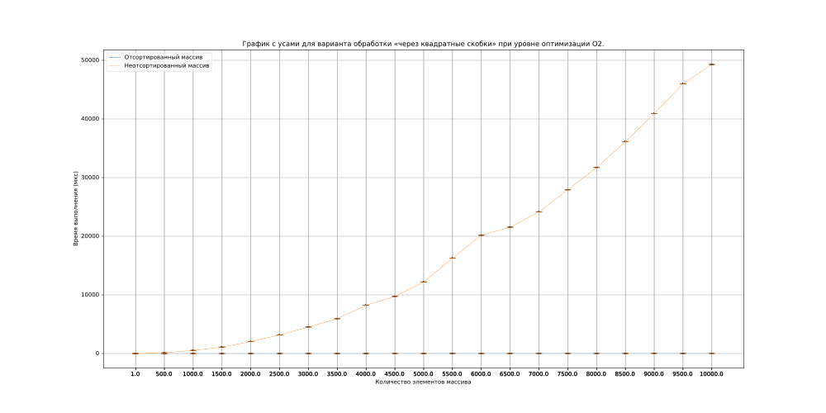

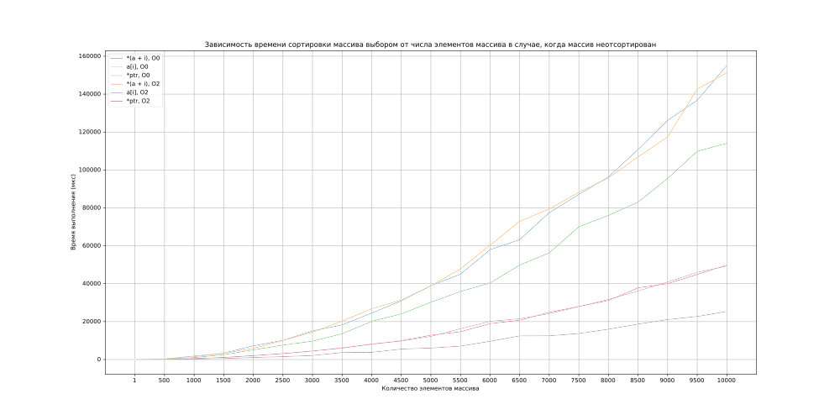

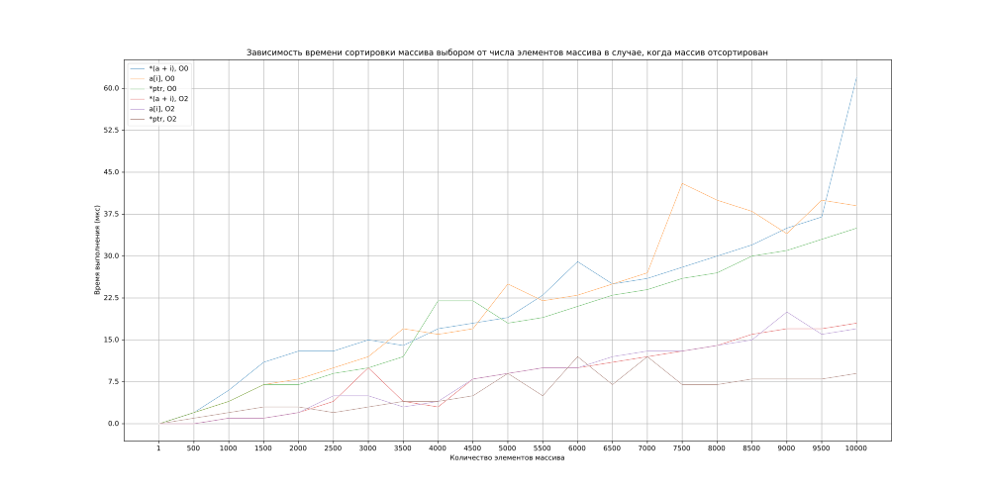

Вывод:

Методы обработки элементов массива, основанные на использовании указателей, имеют более высокую эффективность при работе с произвольными данными. Это связано с тем, что операции с указателями позволяют перемещаться по данным в памяти с меньшими затратами времени, поскольку требуется лишь передвинуть указатель на следующий элемент, а не копировать его значение.

Однако, при обработке упорядоченных элементов предпочтительнее использовать метод обращения к элементам по индексам. В таком случае доступ к значению переменной осуществляется непосредственно по ее индексу, что может быть более эффективным в сравнении с поиском адреса переменной по указателю и последующим разыменованием. Операции сравнения значений переменных при этом могут требовать больше времени, но доступ к элементам массива по индексу компенсирует этот недостаток, упрощая процесс обработки упорядоченных данных.

Задание c:

Зависимость размера случайно сгенерированных матриц и времени умножения матриц для различных методов умножения представлена на графике.

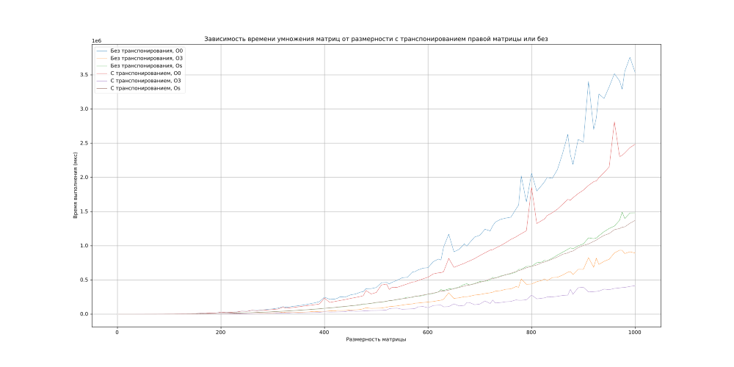
Результат:

При умножении матриц с использованием операции транспонирования, достигается повышение эффективности работы. Это объясняется тем, что при доступе к элементам массива, процессор загружает в кэш также соседние элементы, что способствует ускоренному доступу к ним. Такое ускорение компенсирует затраты, связанные с выполнением операции транспонирования матрицы.

ЗАКЛЮЧЕНИЕ

В процессе проведения моих исследований я приобрел набор ценных навыков, которые включают последовательное создание исполняемых файлов, дизассемблирование исполняемых файлов, работу с отладчиком gdb, анализ объектов в памяти и интерпретацию полученных данных, измерение скорости выполнения программ, обработку результатов, построение графиков с использованием gnuplot, а также представление практических результатов в удобном формате. В результате успешно достигнута поставленная цель работы, и все задачи выполнены в полном объеме.

